**Job 1**

Etape 1: créer une nouvelle vm

**Job 2**

Télécharger Apache2: sudo apt install apache2

**Job 3**

Les serveurs WEB

Un serveur **web est** un ordinateur qui stocke les fichiers qui composent un site **web** (par exemple les documents HTML, les images, les feuilles de style CSS, les fichiers JavaScript) et qui les envoie à l'appareil de l'utilisateur qui visite le site.

Les principaux **serveurs** Web sont **Apache** (le **serveur** Web le plus répandu), **IIS** (**Internet** Information **Server**) de Microsoft et **Nginx** (prononcé engine X) de NGINX. Il existe d'autres **serveurs** Web, notamment le serveur **NetWare** de Novell, Google Web **Server** **(GWS)** et la gamme des serveurs **Domino** d'IBM.

**Apache**

**Apache** est un logiciel de serveur web gratuit et open-source qui alimente environ 46% des sites web à travers le monde. Le nom officiel est Serveur **Apache** HTTP et il est maintenu et développé par **Apache** Software Foundation.

**Apache** reste un très bon **serveur** Web, stable et polyvalent disposant de nombreux **avantages** tels que: Le logiciel **est** gratuit et Open Source. Ce dernier **est** mis à jour régulièrement et dispose de nombreux correctifs de sécurité Reste très flexible grâce à une multitude de modules pouvant y être intégré

**IIS (Internet Information Server)** est un serveur Web ([HTTP](https://fr.wikipedia.org/wiki/HTTP)) des différents systèmes d'exploitation [Windows NT](https://fr.wikipedia.org/wiki/Windows_NT). La réputation de ce logiciel a été entachée à de multiples reprises dans le passé à la suite de la découverte de plusieurs [failles de sécurité](https://fr.wikipedia.org/wiki/Vuln%C3%A9rabilit%C3%A9_(informatique)). Les premières versions étaient installées avec une multitude de modules optionnels, ce qui élargissait les horizons d'attaques d'éventuels [crackers](https://fr.wikipedia.org/wiki/Cracker_(pirate_informatique))[2](https://fr.wikipedia.org/wiki/Internet_Information_Services#cite_note-2). Au cours des dernières années, Microsoft a pris en compte cette constatation ; le moteur de la version 6.0 a ainsi été réécrit dans le but de le rendre plus stable et sécurisé.

**Nginx** (open source, plusieurs langues) est un [logiciel libre](https://fr.wikipedia.org/wiki/Logiciel_libre) de [serveur Web](https://fr.wikipedia.org/wiki/Serveur_Web) (ou [HTTP](https://fr.wikipedia.org/wiki/Serveur_HTTP)) ainsi qu'un [proxy inverse](https://fr.wikipedia.org/wiki/Proxy_inverse) écrit par [Igor Sysoev](https://fr.wikipedia.org/wiki/Igor_Sysoev), dont le développement a débuté en [2002](https://fr.wikipedia.org/wiki/2002) pour les besoins d'un site russe à très fort trafic ([Rambler](https://fr.wikipedia.org/wiki/Rambler)). La documentation est disponible dans plusieurs langues. C'est depuis avril 2019, le serveur web le plus utilisé au monde d'après [Netcraft](https://fr.wikipedia.org/wiki/Netcraft)[6](https://fr.wikipedia.org/wiki/NGINX#cite_note-Netcraft_avril2019-6), ou le deuxième serveur le plus utilisé d'après W3techs[7](https://fr.wikipedia.org/wiki/NGINX#cite_note-7).

NGINX Inc a été racheté par [F5 Networks](https://fr.wikipedia.org/wiki/F5_Networks) le [11](https://fr.wikipedia.org/wiki/11_mars) [mars](https://fr.wikipedia.org/wiki/Mars_2019) [2019](https://fr.wikipedia.org/wiki/2019), pour 670 millions de dollars.

Ses sources sont disponibles sous une [licence de type BSD](https://fr.wikipedia.org/wiki/Licence_BSD).

**Netware** est un [système d'exploitation](https://fr.wikipedia.org/wiki/Syst%C3%A8me_d%27exploitation) de réseau pour serveurs de type [PC](https://fr.wikipedia.org/wiki/Compatible_PC), lancé sur le marché en 1983 par la société [Novell](https://fr.wikipedia.org/wiki/Novell). Il s'agit d'un système serveur destiné à cette fonction.

NetWare a connu un grand succès pendant plus de dix ans avant de subir la concurrence de [Windows NT](https://fr.wikipedia.org/wiki/Windows_NT) à la fin des années 90 puis, dans une moindre mesure, de [GNU/Linux](https://fr.wikipedia.org/wiki/Linux).

Ce produit est désormais obsolète, Novell ayant arrêté son support en mars [2010](https://fr.wikipedia.org/wiki/2010)

**GWS**

***Google Web Server*** ou **GWS** est un logiciel de [serveur web](https://fr.wikipedia.org/wiki/Serveur_web) (ou [HTTP](https://fr.wikipedia.org/wiki/HTTP)).

Il héberge les propres sites de Google.

*Google Web Server* est une version modifiée d'[*Apache HTTP Server*](https://fr.wikipedia.org/wiki/Apache_HTTP_Server), logiciel [Open source](https://fr.wikipedia.org/wiki/Open_source). Mais les modifications que les programmeurs de Google ont apportées n'ont jamais été rendues publiques[1](https://fr.wikipedia.org/wiki/Google_Web_Server#cite_note-1).

**Domino**

Domino est un serveur de base de documents, il permet de gérer des données de tout type, mais structurées, il utilise pour cela des bases au format NSF. Depuis la release 7, le serveur Domino peut également utiliser IBM DB2 pour stocker ses données.

**Job 4**

**Nous avons commencé par faire l’installation des paquets nécéssaire pour un serveur DNS.  
  
Nous avons fais donc sudo apt -y install bind9 bind9utils dnsutils**

**Ensuite nous devons donc configurer notre Machine. Tout d’abord nous sommes passés d'une connexion de type NAT à une connexion de Type Bridge.**

**Puis nous avons attribué une IP manuellement pour pouvoir mieux nous y retrouver.**

**en faisant sudo ifconfig ens33 192.168.100.1.**

**Maintenant pour paramétrer notre Serveur DNS nous modifions les fichiers de configuration.**

**Tout d’abord le premier à modifier est le fichier se situant dans etc.  
on l’a ouvert en mode graphique :**

**sudo nano /etc/resolv.conf**

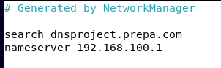

**Ensuite nous avons modifié le fichier local dans /etc/bind**

**le fichier named.conf.local**

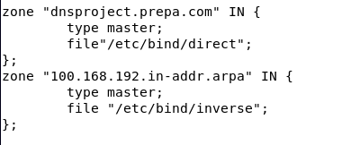

**enfin nous créons 2 fichier**

**en prenant pour modèle un autre**

**on commence par cp db.local direct**

**dans lequel on met :**

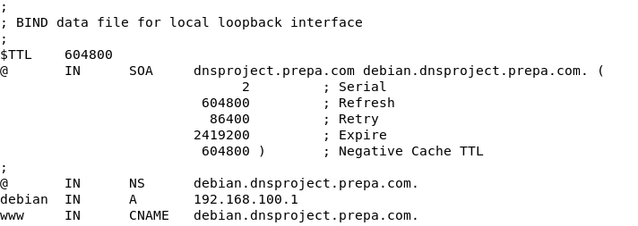

**puis un autre fichier inverse:**

**cp direct inverse**

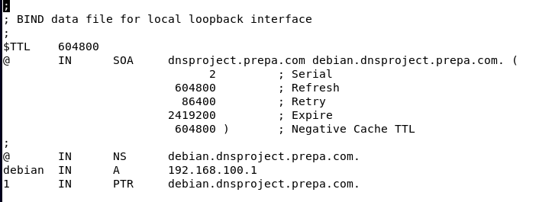

**Maintenant il ne reste plus qu'à restart bind**

**sudo systemctl restart bind9**

**on vérifie le statut**

**sudo systemctl status bind9**

**Votre DNS est paramétré**

**si vous voulez verifier entrez nslookup www**

**Job 5**

Une adresse internet ou **nom de domaine** est l'équivalent de votre adresse postale sur internet. **C'est** la manière dont vos contacts et clients vont trouver votre site internet sur le web. Un **nom de domaine** est donc indispensable lors de la création de votre site ou la personnalisation de votre adresse email.

Le **nom de domaine** est en quelque sorte la partie visible d'un site Internet. Chaque ordinateur connecté au réseau Internet possède une adresse IP constituée d'une suite de chiffres permettant de l'identifier.

Le nom de domaine est composé d'une chaîne de caractères (nom propre, marque ou association de mots clés) et d'une extension qui indique l'espace de nommage. Il existe plusieurs types d'extensions : **Des extensions nationales (ccTLD, “Country Code Top Level Domain”), comme le .** **fr, le** .

Il existe **deux** principaux **types d'extension de domaine** : les **extensions** génériques et les **extensions** géographiques. (.fr)

**Job 6**